ПЗ-5. Технология изготовления цилиндрических зубчатых колес

1. Служебное назначение и типовые конструкции зубчатых колес.
2. Материалы, применяемые для изготовления зубчатых колес.
3. Технические требования к зубчатым колесам.
4. Методы получения заготовок.
5. Основные схемы базирования.
6. Типовой технологический процесс изготовления одновенцовых зубчатых колес.
7. Контроль зубчатых колес.

1. Служебное назначение и типовые конструкции зубчатых колес
Современные механизмы и машины трудно представить без зубчатых колес. В то же время, до сих пор никто не знает, кем и когда было изобретено зубчатое колесо. С появлением зубчатого колеса значительно сократился путь развития машинной цивилизации.
Наука о зубчатых колесах, математическое и графическое обоснование профилей зубьев, появились одновременно с развитием геометрии, механики и кинематики в ХVII веке.
Эпициклоидная форма зубьев была создана в ХVIII веке французским ученым Катусом и применялась до ХХ века.
Эвольвентная форма зубьев создана профессором Петербургской академии Леонардом Эйлером (примерно в 1765 г.). С расширением области применения зубчатых колес установлено, что для изготовления одного и того же комплекта зубчатых колес эпициклоидного профиля режущего инструмента требуется в 2-3 раза больше, чем эвольвентного. Это была одна из причин постепенной замены эпициклоидного профиля эвольвентным. В настоящее время почти все зубчатые колеса изготовляют с эвольвентной формой зубьев.
В 1954 г. в бывшем СССР было изобретено новое зацепление, получившее название по имени автора М.Л. Новикова, - зубчатые передачи с зацеплением Новикова.
В современных машинах широко применяют зубчатые передачи. Различают силовые зубчатые передачи, предназначенные для передачи крутящего момента с изменением частоты вращения валов, и кинематические передачи, служащие для передачи вращательного движения между валами при относительно небольших крутящих моментах.
Зубчатые передачи, используемые в различных механизмах и машинах делят на цилиндрические, конические, червяковые, смешанные и гиперболоидные (винтовые и гипоидные).
Наибольшее распространение получили цилиндрические, конические и червяковые передачи (рис. 1).
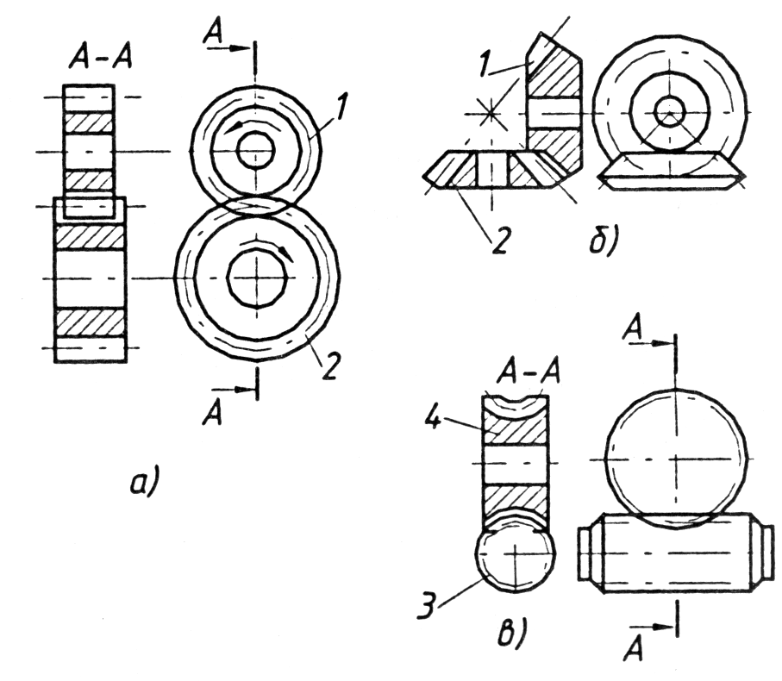

Рис. 1. Виды зубчатых передач:
а – цилиндрическая; б – коническая; в – червячная;
1 – шестерня; 2 – зубчатое колесо; 3 – червяк; 4 – червячное колесо

Цилиндрические зубчатые колеса служат для передачи вращательного движения между валами. Изготовляют их с прямыми и косыми зубьями, реже с шевронными.
Основные механизмы, в которых применяют цилиндрические зубчатые колеса, следующие: коробки передач тракторов, комбайнов и автомобилей, редукторы, передаточные механизмы станков и др.
Конструкция колес непосредственно связана с их служебным назначением.
На рис. 2 показаны основные типы цилиндрических зубчатых колес:
I – одновенцовые колеса с достаточной длиной базового отверстия l (l/d>1); обработав точно отверстие и торец, можно получить в качестве технологической базы двойную направляющую поверхность отверстия и в качестве опорных баз – поверхность торца и шлица;
II – многовенцовые колеса, которые также имеют значительно большую длину базового отверстия, чем диаметр (l/d>1), поэтому они также могут базироваться как колеса типа I;
III- одновенцовые колеса типа дисков, у которых l/d<1 и длина поверхности отверстия недостаточна для образования двойной направляющей базы; поэтому после обработки отверстия и торца установочной базой для последующих операций может быть базовый торец, а двойной опорной базой – поверхность отверстия;

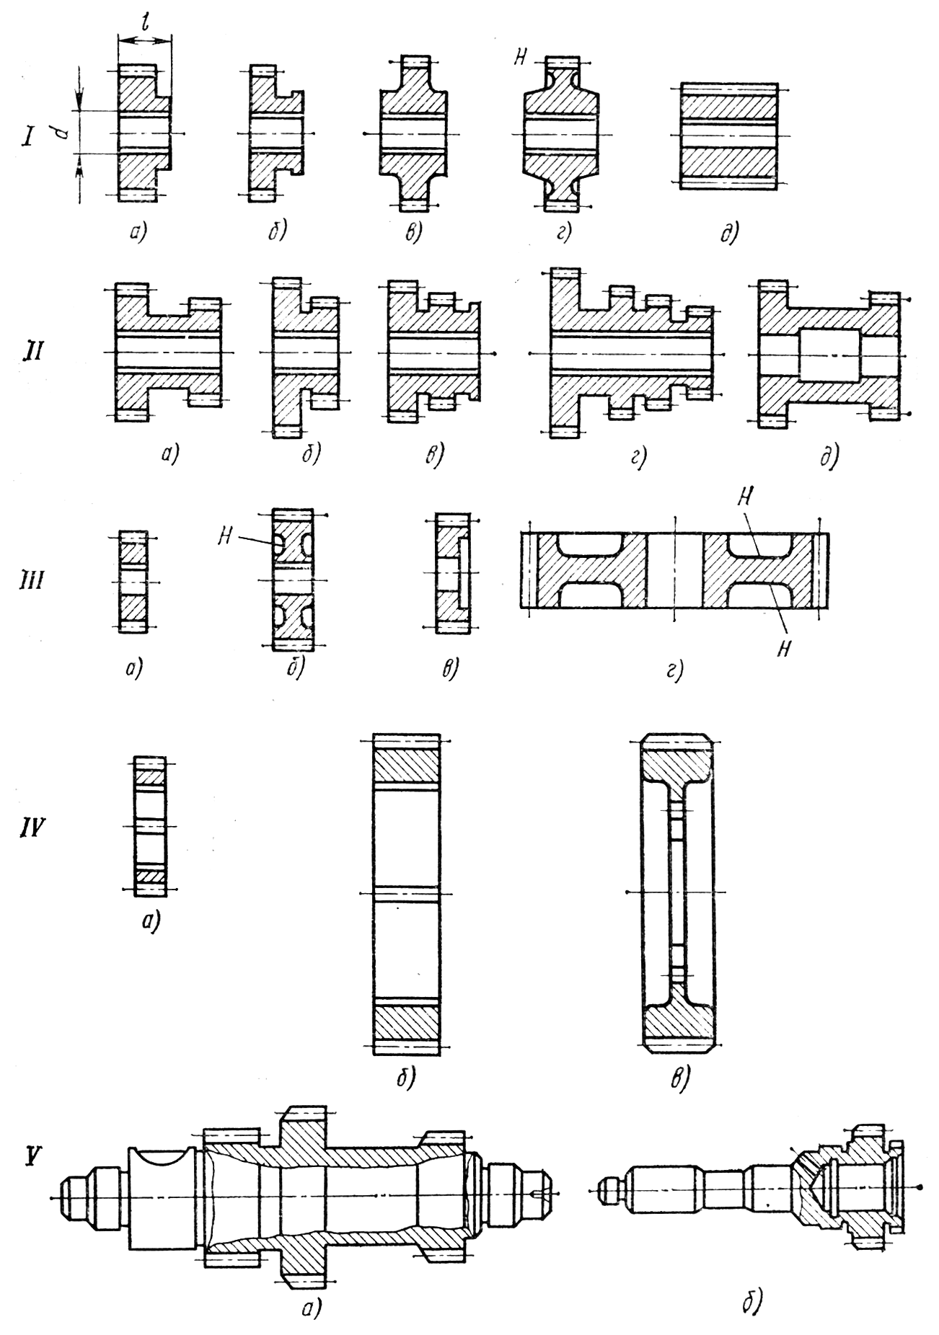

Рис. 2. Цилиндрические зубчатые колеса:
I-V – типы; а-д – конструктивные разновидности каждого типа
IV- венцы, которые после обработки насаживаются и закрепляются на ступицу колеса и вместе с ней образуют одновенцовые или, наиболее часто встречаемые, многовенцовые колеса;
V – зубчатые колеса-валы, которые имеют большую длину.
Служебное назначение не только определяет тип колеса: внутри данного типа колес конструкции могут различаться по форме в зависимости от назначения. Например, если колесо закрепляется неподвижно на оси вала в определенном положении, то ступицу делают как простой выступ с обработанным торцом (рис. 2, а, в, г); если же требуется иметь колесо-каретку, перемещающуюся по оси вала для включения с другим колесом, то на ступице необходимо предусмотреть канавку для вилки переключения (рис. 2, б), кроме того, зуб по торцу должен быть закруглен, чтобы обеспечить более плавное включение зубьев во впадины другого колеса.

2. Материалы, применяемые для изготовления зубчатых колес
Материал зубчатых колес выбирают в зависимости от назначения и условий эксплуатации последних, передаваемых ими нагрузок, скоростей вращения и т.п. При выборе марки стали необходимо учитывать следующие требования: низкую стоимость материала, хорошую обрабатываемость резанием, минимальное коробление при закалке и три основных эксплуатационных показателя – высокую прочность, долговечность работы и повышенную стойкость к износу.
Для большинства зубчатых передач комбайнов, тракторов, автомобилей и других сельскохозяйственных машин, передающих большие нагрузки, лимитирующими факторами являются: прочность зубьев – сопротивление на изгиб, стойкость поверхности профиля зубьев против усталостного разрушения (питтинга) и изнашивание зубьев. Может лимитировать один из указанных факторов, но тогда все три фактора имеют почти одинаковые значения.
Для производства зубчатых колес наиболее широко применяют следующие стали:
углеродистые – 40, 50, 45;
хромистые – 20Х, 35Х, 40Х, 50Х;
хромоникелевые – 12ХН3А, 12Х2Н4А, 20ХН;
хромомарганцевые – 18ХГ, 18ХГТ, 25ХГТ, 30ХГТ;
хромомолибденовые – 20ХМ, 30ХМ.
Кроме того, литые стальные колеса изготовляют из углеродистой стали 40Л, 50Л, а зубчатые колеса малонагруженных передач сельскохозяйственных машин из чугуна СЧ18. При малых нагрузках зубчатые колеса также могут изготовляться из текстолита, капрона и других неметаллических материалов.
Известно, что для повышения прочности и износостойкости в стали добавляют один или несколько легирующих элементов. Хром является одним из наиболее универсальных и широко применяемых легирующих элементов. Хром усиливает действие углерода, повышает твердость, стойкость к износу и прокаливаемость при термической обработке. Никель увеличивает ударную прочность, предел упругости и прочность стали на разрыв. Прочная и вязкая поверхность никелевых сталей обеспечивает высокую стойкость к усталости и износу. Никелевые стали хорошо подвергаются цементации, никель уменьшает деформацию и обеспечивает хорошие свойства сердцевины. Марганец повышает прочность, износостойкость, а также глубину прокаливаемости. Молибден увеличивает прокаливаемость сталей при температурах отпуска.
Легированные стали с содержанием хрома, никеля, молибдена, марганца применяют для изготовления высоконагруженных зубчатых колес. Наилучшие свойства в готовом зубчатом колесе получаются после цементации. Содержание углерода в цементируемых сталях обычно колеблется от 0,15 до 0,25 %. Стали с низким содержанием углерода дают максимальную вязкость зубьев, а с высоким содержанием углерода – максимальную прочность сердцевины. Глубина цементованного слоя зубчатых колес составляет 1…2 мм.
Хромоникелевые, хромомарганцевые и хромомолибденовые стали широко используют при изготовлении зубчатых колес автомобилей.

3. Технические требования к зубчатым колесам
Требования устанавливаются в зависимости от служебного назначения зубчатых передач и в основном определяются степенью точности колес.
Различают два вида передач: силовые и кинематические.
Основные требования к силовым передачам – износостойкость, плавность и бесшумность работы передач. Чем выше окружные скорости колес, тем точнее они должны быть сделаны, так как в противном случае будут большой износ и шум.
Связь степени точности и параметра шероховатости Ra поверхности зуба зубчатого колеса в зависимости от его окружной скорости показана в табл. 1.
Таблица 1
Зависимость степени точности и Ra от окружной скорости
зубчатого колеса

Окружная скорость, м/с | Степень точности | Ra, мкм
До 2,5 | 8/- | (2,5…1,25)/-
2,5…6,0 | 7/8 | (1,25…0,63)/(1,25…0,63)
6,0…16 | 6/7 | (1,25…0,63)/(1,25…0,63)
16…40 | 5…6/6 | (0,63…0,32)/(1,25…0,63)
Примечание. В числителе данные для прямозубых колес, в знаменателе – для
косозубых.

Стандарт устанавливает 12 степеней точности цилиндрических зубчатых колес (в порядке убывания точности): 1, 2, 3, …, 12.
Для 1, 2-й степеней допуски стандартом не предусматриваются. Для каждой степени точности предусматривают следующие нормы:
- кинематической точности колеса, определяющие полную погрешность угла поворота зубчатых колес за один оборот;
- плавности работы колес, определяющие составляющую полной погрешности угла поворота зубчатого колеса, многократно повторяющейся за один оборот колеса;
- контакта зубьев, определяющие отклонения относительных размеров пятна контакта сопряженных зубьев в передаче.
Независимо от степени точности колес установлены нормы бокового зазора (виды сопряжений зубчатых колес). Существуют шесть видов сопряжений зубчатых колес в передаче, которые в порядке убывания гарантированного бокового зазора обозначаются буквами A, B, C, D, E, H, и восемь видов допуска на боковой зазор: x, y, z, a, b, c, d, h.
В соответствии со стандартом, точность зубчатых колес может быть определена как комплексными, так и дифференцированными показателями.
В технической документации точность изготовления зубчатых колес и передач задают степенью, указывают вид сопряжения по нормам бокового зазора. Например:
8 –7 – 6 – Ва ГОСТ 1643-81 – передача со степенью 8 - по нормам кинематической точности, степенью 7 - по нормам плавности работы, степенью 6 - по нормам контакта зубьев, с видом сопряжения колес В, видом допуска а на боковой зазор.
7 – С ГОСТ 1643-81 – передача со степенью точности 7 по всем трем нормам, с видом сопряжения колес С и соответствием между видами сопряжения и допуска на боковой зазор.
Точность зубчатых колес и передач нормируют различными показателями, выбор которых зависит от требуемой точности, размера, особенностей производства и др. факторов.
В тракторах применяются зубчатые колеса 6…8 степени точности, в легковых автомобилях – 5…8, в грузовых – 7…9, в сельскохозяйственных машинах – 8…11, в редукторах общего назначения – 6…8.
Принцип построения системы допусков зубчатых конических червячных цилиндрических передач аналогичен принципу построения системы для цилиндрических передач.
Непосредственный контроль зубчатых колес и передач по всем показателям установленного комплекса не является обязательным, если изготовитель гарантирует выполнение соответствующих требований стандарта существующей у него системой контроля точности производства.
Посадочные места зубчатых колес изготовляются с полем допуска Н7 и шероховатостью поверхности Rа = 0,8…0,4 мкм. Посадочные шейки валов зубчатых колес выполняют с полем допуска k6, j_{S}6, h6 и шероховатости поверхности Rа = 0,4…0,2 мкм. Остальные размеры колес задаются по h8…h12 и шероховатостью поверхности Rа = 25…12,5 мкм.
Допуск торцового биения или, что то же самое, допуск перпендикулярности ступиц относительно оси отверстия не более 0,03 мм; допуск параллельности торцов ступицы между собой не более 0,03 мм.
В результате термической обработки твердость рабочих поверхностей зубьев цементируемых зубчатых колес должна быть в пределах 45…60 HRC при глубине слоя цементации 1…2 мм. При цианировании твердость 42…53 HRC, глубина слоя должна быть в пределах 0,5…0,8 мм.
Твердость незакаливаемых поверхностей обычно находится в пределах 180…270 НВ.

4. Методы получения заготовок
Расход металла на изготовление зубчатых колес и трудоемкость их изготовления в значительной степени зависят от метода получения заготовок.
Технологический процесс получения заготовки зубчатого колеса должен обеспечить мелкозернистую структуру и наилучшее расположение волокон материала. К основным технологическим процессам получения заготовок зубчатых колес относятся: свободная ковка; штамповка на кривошипных ковочно-штамповочных прессах, горизонтально-ковочных машинах; поперечно-клиновая прокатка; холодная штамповка; горячая высадка на многопозиционных автоматах (рис. 3). Точность заготовок зубчатых колес, полученных свободной ковкой на ковочном молоте, соответствует 16…17 квалитетам, шероховатость поверхности Ra = 100…12,50 мкм.
При серийном производстве зубчатых колес сложной конфигурации и одновенцовых колес поковки получают штамповкой в подкладных штампах с точностью 14…16 квалитетов, припуск на последующую обработку составляет 3…4 мм на сторону. В крупносерийном и массовом производстве заготовки большинства цилиндрических зубчатых колес изготовляют на кривошипных горячештамповочных прессах, многопозиционных горячештамповочных автоматах, горизонтально-ковочных машинах и молотах в закрытых штампах.
Поковки, полученные в закрытых штампах, имеют большую точность (11…14 квалитеты), меньшую шероховатость, меньший припуск, больше приближаются к геометрической форме и размерам детали. Если центральное отверстие поковок имеет диаметр 25 мм и выше, то оно прошивается.
Перед штамповкой заготовки нагревают ТВЧ, в пламенных и индукционных печах.
При нагревании в пламенных печах на заготовках образуется значительная окалина, увеличивающая отходы металла и снижающая срок службы штампов. Нагревание в индукционной печи протекает в 13…15 раз быстрее, чем в пламенной, а при применении нейтральной атмосферы в этом случае обеспечивается отсутствие окалины на заготовках. Для снятия напряжений и улучшения обрабатываемости откованные или отштампованные заготовки независимо от оборудования, на котором они получены, подвергаются термообработке – нормализации или отжигу.
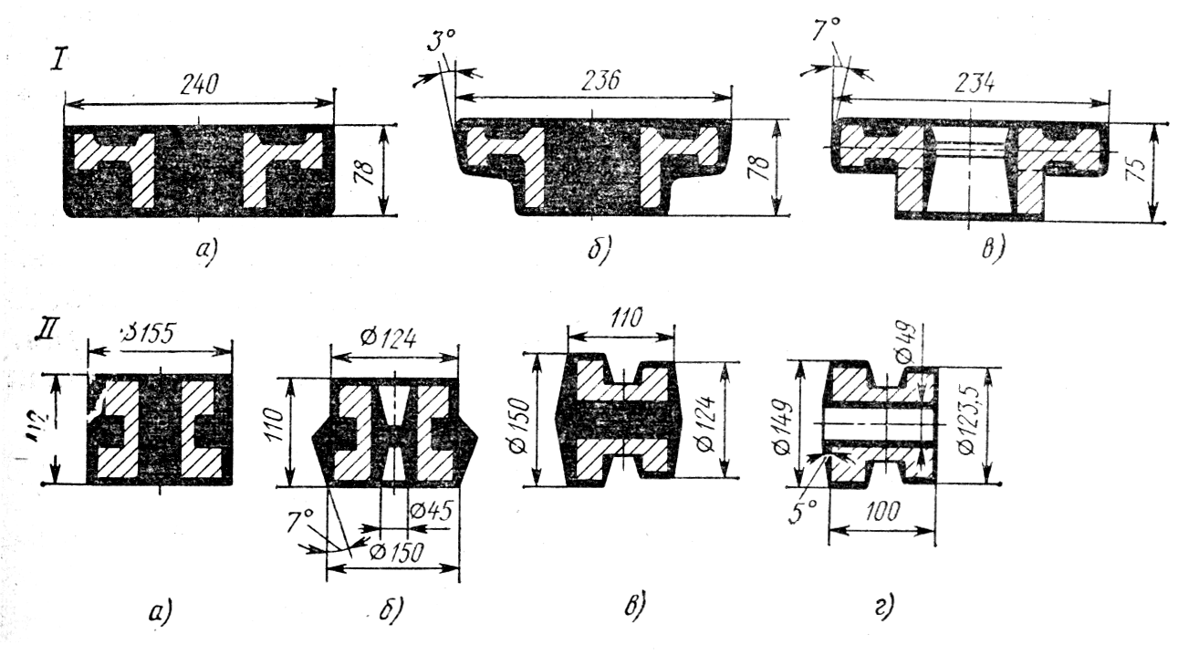

Рис. 3. Схемы изготовления заготовок:
I – одновенцовых колес: а – поковка; б – штамповка в подкладном штампе; в – штамповка в закрепленном штампе; II – двухвенцовых колес: а – поковка; б – штамповка на молоте в торец; в – штамповка на молоте вдоль оси; г – штамповка на горизонтально-ковочной машине

После термообработки заготовки очищают от окалины и контролируют по основным размерам, положению внешних поверхностей относительно центрального отверстия и по твердости.
В последнее время распространяется изготовление заготовок зубчатых колес с предварительным получением зубчатого венца, что позволяет сэкономить материал, снизить трудоемкость механической обработки и улучшить расположение волокон материала.
Предварительное формообразование зубчатого венца осуществляется штамповкой или горячим и холодным накатыванием зубьев. Полученные заготовки для снятия внутренних напряжений и улучшения их обрабатываемости подвергаются термообработке – нормализации и отжигу.
Коэффициент использования материала при изготовлении зубчатых колес составляет 0,40…0,75.

5. Основные схемы базирования
Выбор базовых поверхностей зависит от конструктивных форм зубчатых колес и технических требований. У колес со ступицей (одновенцовых и многовенцовых) с достаточной длиной центрального базового отверстия (l/D>1) в качестве технологических баз используют двойную направляющую поверхность отверстия и опорную базу в осевом направлении – поверхность торца.
У одновенцовых колес типа дисков (l/D<1) длина поверхности отверстия недостаточна для образования двойной направляющей базы. Поэтому после обработки отверстия и торца установочной базой для последующих операций служит торец, а поверхность отверстия – двойной опорной базой. У валов-шестерен в качестве технологических баз используют, как правило, поверхности центровых отверстий.
На первых операциях черновыми технологическими базами являются наружные необработанные «черные» поверхности. После обработки отверстия и торца их принимают в качестве технологической базы на большинстве операций. Колеса с нарезанием зубьев после упрочняющей термообработки при шлифовании отверстия и торца (исправление технологических баз) базируют по эвольвентной боковой поверхности зубьев для обеспечения наибольшей соосности начальной окружности и посадочного отверстия.
Для обеспечения наилучшей концентричности поверхностей вращения колеса применяют следующие варианты базирования. При обработке штампованных и литых заготовок на токарных станках за одну установку их закрепляют в кулачках патрона за черную поверхность ступицы или черную внутреннюю поверхность обода. При обработке за две установки заготовку сначала крепят за черную поверхность обода и обрабатывают отверстие, а при второй установке заготовки на оправку обрабатывают поверхность обода и другие поверхности колеса.

6. Типовой технологический процесс изготовления одновенцовых цилиндрических зубчатых колес
Изготовление зубчатых колес осуществляется в несколько этапов. Каждый из этапов состоит из определенного количества операций, содержание которых может быть разработано таким образом, чтобы обеспечить возможность обработки группы колес с общим или близким конструктивными и технологическими решениями.
В этом случае мы имеем дело с типовыми этапами изготовления зубчатых колес и групповыми операциями. Для изготовления зубчатых колес необходимы следующие типовые этапы:
1) обработка наружных и внутренних поверхностей зубчатого колеса до обработки зубьев;
2) нарезание зубьев перед термообработкой;
3) термическая обработка зубьев или всего зубчатого колеса;
4) отделка зубьев и других поверхностей зубчатого колеса.
На первом этапе, как правило, окончательно обрабатывают наружные, торцовые и другие поверхности. Отверстие обрабатывается по 7-му квалитету точности, так как оно является базой при обработке зубьев. Точная обработка зубьев (отсутствие радиального биения венца и др. дефектов) позволяет уменьшить величины припусков на отделочные операции зубьев, что в свою очередь, значительно сокращает машинное время этих операций. Например, уменьшение припусков на 0,1 мм сокращает время шлифования колеса с числом зубьев 40 на 20 минут. Если отверстие зубчатого колеса после термообработки (третий этап) подвергается шлифованию, то на первом этапе оно также обрабатывается по 7-му квалитету точности, но с припуском на шлифование. Например, если окончательный размер диаметра отверстия 40Н7, то на первом этапе оно обрабатывается в размер 39,7Н7. Припуск 0,3 мм будет удален на внутришлифовальной операции после термообработки. На первом этапе торцы ступиц зубчатых колес также обрабатываются точно, т.е. с обеспечением заданного допуска перпендикулярности к оси отверстия. Торцы ступиц наряду с отверстием также участвуют в базировании колеса при обработке зубьев. Если торцы ступиц окажутся с большими отклонениями от перпендикулярности к оси отверстия зубчатого колеса, а между собой торцы будут непараллельны, то при их закреплении на оправке зубофрезерного или другого станка последняя получит искривление оси, что приведет к большим погрешностям в зубчатом венце. Этап обработки зубьев при отсутствии термообработки зубчатого колеса заключается в обработке зубьев либо окончательно на зуборезных станках, либо с припуском на шлифование, если выполняются по 6, 7-й степеням точности и точнее.
Этап термической обработки, как правило, заключается в закалке токами высокой частоты (ТВЧ) зубчатого венца. При этом зубья получают некоторую деформацию. Если деформация зубьев приводит к недопустимым отклонениям, то прибегают к четвертому этапу – отделке зубьев. Если в процессе термообработки отверстие деформируется настолько, что оно требует дополнительной обработки для восстановления точности и шероховатости поверхности внутренним шлифованием, то эта операция выполняется до отделки зубьев. Вначале шлифуют отверстие с базированием колеса по впадинам деформированных зубьев и одному торцу, затем, базируясь по отверстию и торцу, шлифуют зубья. Такая последовательность выполнения шлифовальной операции четвертого этапа обеспечивает равномерность распределения припуска на деформированных зубьях, что, в свою очередь, сокращает время шлифования зубьев. Это время в десятки раз превосходит время шлифования отверстия. Поэтому выгоднее оставлять больший припуск на шлифование отверстия для компенсации последствия деформации зубьев, чем увеличивать припуск на шлифование зубьев.
Нарезание зубьев зубчатых колес осуществляется двумя основными методами: обкатки и копирования.
Метод обкатки – основной метод нарезания зубьев колес. В соответствии с ним зубья формируют фрезерованием червячными фрезами, долблением долбяками, строганием гребенками, горячим и холодным накатыванием.
Наиболее широкое применение при нарезании зубьев получил метод обкатки червячными фрезами и долбяками (рис. 4). При этом методу профиль зубьев образуется в результате взаимного зацепления инструмента 1 (червячные фрезы или долбяка) и обрабатываемого колеса 2, что обеспечивает высокую точность.

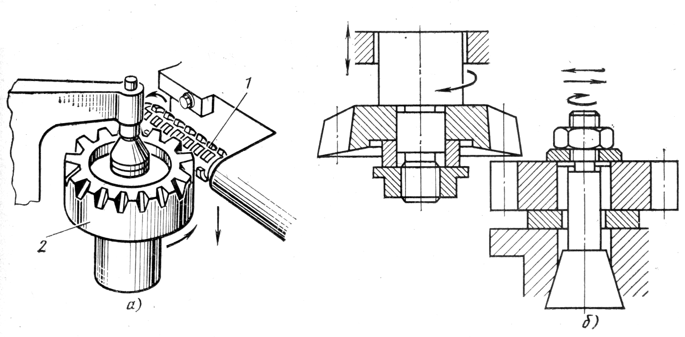

Рис. 4. Схемы нарезания зубьев зубчатых колес методом обкатки:
а– червячными фрезами; б - долбяками

Нарезание зубьев при модулях до 3…4 мм осуществляется за один проход на полную глубину зуба. При больших модулях нарезание зубчатых колес осуществляют за два прохода: черновой и чистовой.
Режимы резания при нарезании зубьев червячной фрезой выбирают исходя из стойкости инструмента и качества материала заготовки. Скорость резания при обработке червячной фрезой, изготовленной из быстрорежущей стали марок Р6М5, Р6М5К5, Р9К10 и др. может достигать 2 м/с (120 м/мин) при подаче S = 3 мм/об заготовки.
С помощью круглых долбяков осуществляется нарезание прямозубых зубчатых колес на зубодолбежных станках. На таких станках можно нарезать зубья зубчатого колеса как наружного, так и внутреннего зацепления.
При нарезании зубчатых колес с прямыми зубьями долбяк и нарезаемая заготовка, вращаясь вокруг своих осей, представляет как бы пару зубчатых колес, находящихся в зацеплении. Кроме вращательного движения долбяк совершает поступательно-возвратное движение вдоль своей оси, в результате чего на заготовке формируются зубья заданного профиля. Для устранения преждевременного износа долбяка во время каждого холостого хода создается зазор путем увеличения межосевого расстояния между нарезаемым зубчатым колесом и долбяком.
При нарезании косозубых колес долбяк кроме возвратно-поступательного движения вдоль оси заготовки совершает дополнительное винтовое движение.
Преимуществом метода обработки круглым долбяком на зубодолбежном станке является как простота и удобство обслуживания станка, так и более высокая точность обработки. Поэтому при обработке точных зубчатых колес (7-я степень точности) модулем более 3 мм предварительное нарезание зубьев осуществляют на зубофрезерных станках, а окончательное нарезание – на зубодолбежных станках.
Метод копирования. При нарезании колес методом копирования профиль режущей части инструмента (фрезы, резца, протяжки) полностью соответствует профилю впадины зуба колеса.
Метод копирования применяют главным образом в индивидуальном и мелкосерийном производствах, а также при ремонтных работах ввиду низкой точности обработки зуба и малой производительности. Обработка зубьев методом копирования осуществляется, в основном, путем фрезерования зубьев модульными дисковыми фрезами при модуле нарезаемых зубьев до 20 мм и модульными пальцевыми фрезами при модуле свыше 20 мм на универсально- и вертикально-фрезерных станках с использованием делительных головок. Получаемая точность – 10-я степень и грубее. Обрабатываемую заготовку закрепляют на оправке, установленной в центрах делительной головки и задней бабки (рис. 5). Во время работы модульная фреза совершает вращательное движение (движение резания), а стол станка поступательно перемещение (движение подачи). После прорезания одной впадины зуба заготовку с помощью делительной головки поворачивают на угол α = 360 ^{о}/Z, где Z – число зубьев колеса, и прорезают следующую впадину.

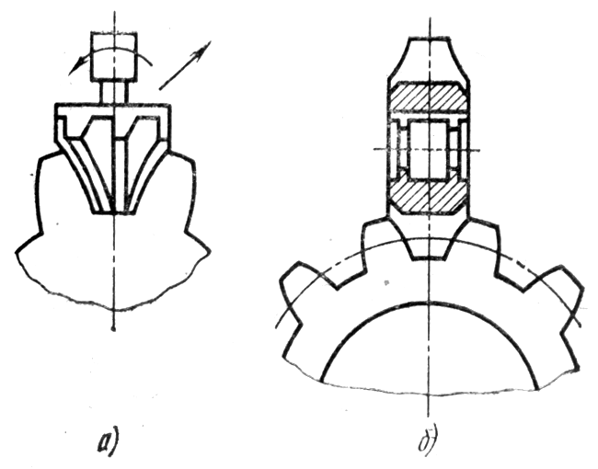
Рис. 5. Схемы нарезания зубьев зубчатых колес методом копирования:
а – модульными пальцевыми фрезами; б – модульными дисковыми фрезами
В крупносерийном и массовом производстве для нарезания зубчатых колес методом копирования применяют протягивание, которое осуществляется специальной модульной протяжкой в виде дисковой фрезы большого диаметра на протяжном станке. Зубья нарезаются при вращении и поступательно-возвратном перемещении с протяжки.
Нарезание зубчатых колес методом копирования осуществляется также на зубодолбежных станках набором резцов, собранных в головке. Их количество и профиль соответствуют числу зубьев и модулю зубчатого колеса. Число двойных ходов головки определяется модулем зубьев и принятой глубиной резания за один ход. Резцы в головке затачивают комплектно в специальном приспособлении. За каждый двойной проход головки резцы сходятся радиально на величину установленной подачи.
Зубья закаленных зубчатых колес и незакаленных колес 6, 7-й степени точности подвергают шлифованию.
Для шлифования зубьев используют один из трех методов:
1) копирование, когда каждую впадину между зубьями шлифуют фасонным кругом (рис. 6, а, б); фасонный круг автоматически правится тремя алмазами; за время чистового шлифования зубчатое колесо совершает несколько оборотов;
2) обкатку зуба дисковыми коническими кругами с прямолинейными боковыми сторонами профиля (рис. 6, в, г); при таком способе два крайних круга выполняют предварительную, а средний – окончательную обработку; после шлифования зубчатые колеса получают 7-6-ю степень точности, производительность в несколько раз ниже способа копирования;
3) обкатку зуба червячным абразивным кругом; принцип работы аналогичен зубофрезерованию, но вместо фрезы установлен червячный круг; в результате обработки колеса получают 5-6-ю степени точности, производительность в 4…5 раз больше производительности способа шлифования обкаткой.

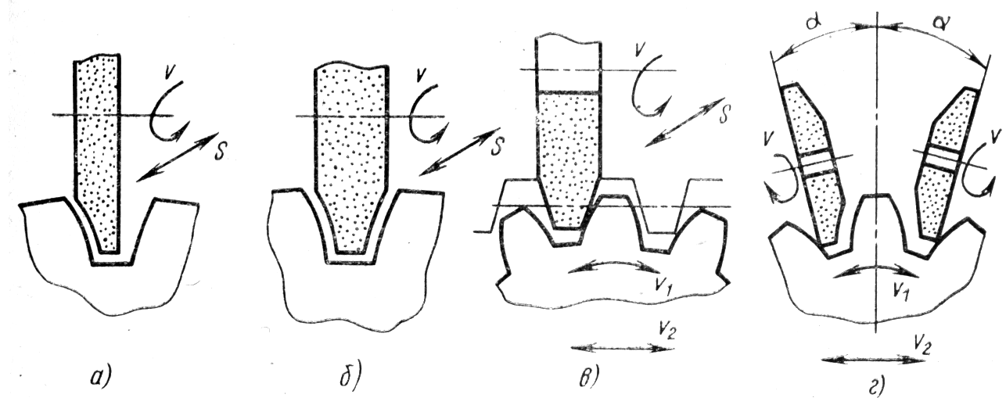

Рис. 6. Схемы шлифования зубьев:
а, б – методы копирования; в, г – методом обкатки
Для отделки после термической обработки применяют хонингование. Хон имеет форму зубчатого колеса и сделан из особого состава шлифовального порошка (рис. 7). Хонингование выполняют при зацеплении колеса с хоном с притормаживанием колеса на станке типа шевинговального, но без радиальной подачи.
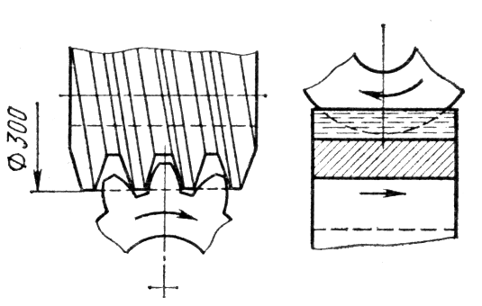

Рис. 7. Схема шлифования зубьев червячным абразивным кругом

Хонингование применяется как отделочная операция при обработке зубчатых колес 7-й степени точности после термической обработки шевингованных колес.
Применяются также доводные процессы приработки и притирки зубьев зубчатых колес после термообработки (рис. 8). Притирка осуществляется на притирочных станках при помощи специальных притиров, которые изготовляют в виде зубчатых колес из чугуна и смазывают абразивным порошком с маслом. Обрабатывать поверхности можно одним притиром (рис. 8, а) и тремя (рис. 8, б). При обработке тремя притирами два из них (1 и 4) выполняют с винтовыми зубьями. Скрещивание осей создает относительное скольжение зубьев. Притир 3 является ведущим, обеспечивая попеременное вращение колеса 2 в разных направлениях. Давление притиров на поверхности зубьев регулируют притормаживанием двух притиров 1 и 4.
Во избежание ударов при переключении зубчатых колес в коробках скоростей главных приводов сельскохозяйственных машин применяют зубозакругление на зубозакругляющих станках.
Закругление торцов зубьев можно производить пальцевой, чашечной, торцовой, дисковой фасонными фрезами и др.

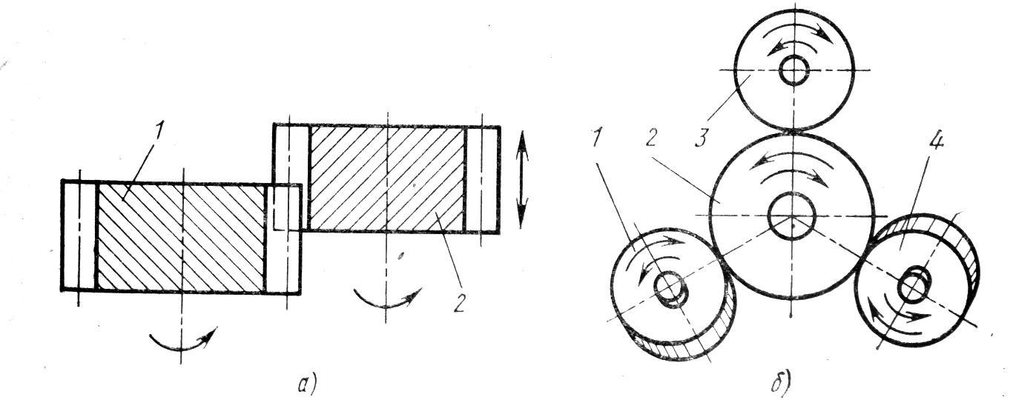

Рис. 8. Схема притирки зубьев:
а – одним притиром; б – тремя притирами

В процессе закругления торцов пальцевой фрезой (рис. 9, а) обрабатываемое зубчатое колесо 1 непрерывно вращается, а инструмент 2 , кроме вращения, получает дополнительную возможность синхронного перемещения вдоль зуба вверх и вниз по специальному копиру, профиль которого соответствует закругленной форме. За один оборот копира закругляется профиль одного зуба. Торцы зубьев с модулем до 3 мм закругляют за один проход, с модулем более 3 мм – за два прохода и более. Частота вращения фрезы составляет 780…1500 мин⁻¹. Время обработки одного торца зуба соответствует 1…3 с.
Более эффективным методом закругления зубьев является обработка с помощью фасонных чашечных двухзубых и трехзубых фрез (рис. 9, б). Чашечные фрезы снимают металл внутренними криволинейными и прямолинейными режущими кромками.
В процессе обработки вращающаяся фреза 2, установленная под углом к обрабатываемому зубчатому колесу 1 (неподвижному), совершает возвратно-поступательные перемещения вдоль своей оси. После обработки одного зуба зубчатое колеса автоматически поворачивается на один зуб, затем цикл обработки повторяется. Время закругления чашечной фрезой зубьев с модулем m = 3 мм и числом зубьев колеса z = 18 за два прохода составляет 14 с.
Снятие фасок и заусенцев с острых кромок торцов зубьев чаще всего производится двумя одновитковыми многозубыми фрезами (рис. 9, в) на специальном станке методом непрерывного деления. Фрезы имеют различные осевые шаги, направление винтовой линии и углы рабочего профиля зуба. При обработке зубчатое колесо 1 и фрезы 2 вращаются синхронно. За один оборот инструмента зубчатое колесо поворачивается на один зуб. После окончания процесса обработки фрезы отводятся в исходное положение для съема и установки детали. Время обработки зубьев с модулем m - = 3,50 мм и числом зубьев z = 43 составляет 13 с. Обработка торцов и снятие с них фасок и заусенцев производятся до отделки зубьев.

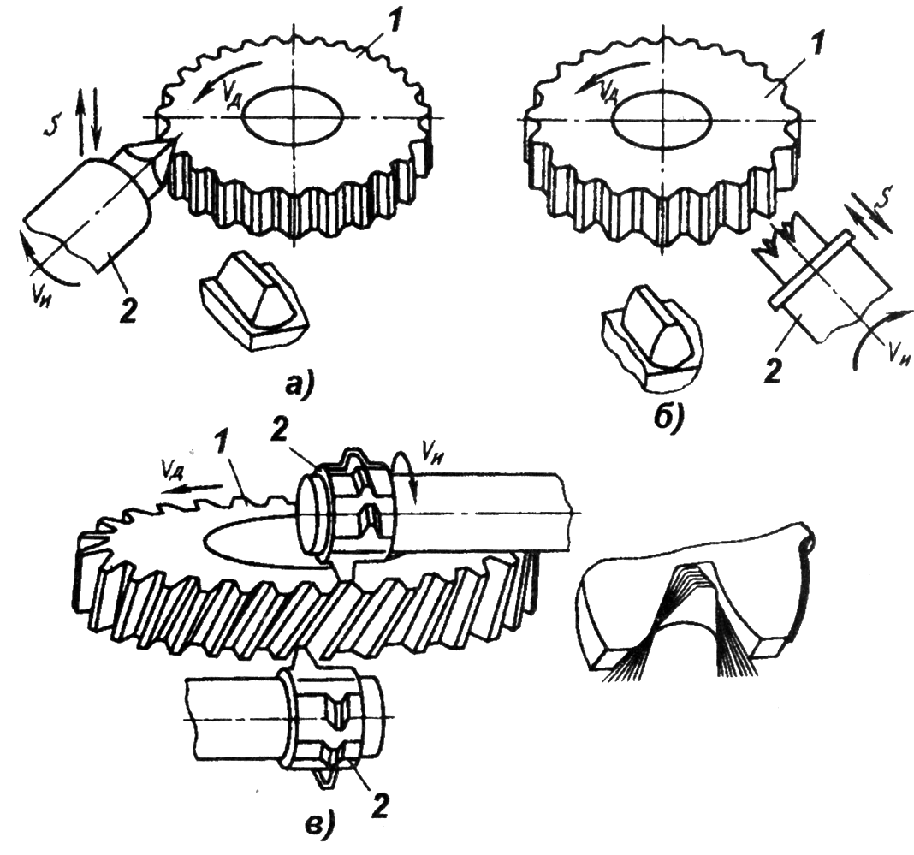

Рис. 9. Схемы закругления и снятия фасок на торцах зубьев

Для повышения плавности работы пары зубчатых колес, предназначенных для совместной работы, применяют приработку зубьев, для чего колеса вводят в зацепление и при смазывании абразивной смесью с маслом выполняют попеременное вращение (со скоростью 1…1,5 м/с) в двух направлениях при взаимном сближении.

Основные операции механической обработки зубчатого колеса со ступицей 7-й степени точности
005 Заготовительная.
Для заготовок из проката – резка проката, для штампованных заготовок – штамповка.
Штампованные заготовки целесообразно выполнять с прошитыми отверстиями, если их диаметр более 30 мм и длина не более трех диаметров.
Заготовки из чугуна и цветных сплавов (иногда из сталей) получают литьем.
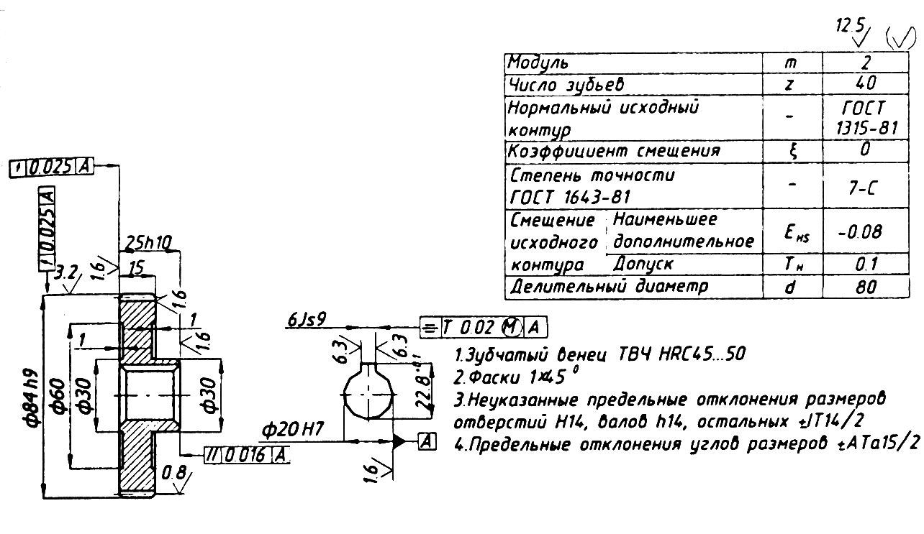

Рис. 10. Типовое цилиндрическое зубчатое колесо с односторонней
ступицей

010 Термическая.
Нормализация, отпуск (для снятия внутренних напряжений).
015 Токарная (рис. 11).
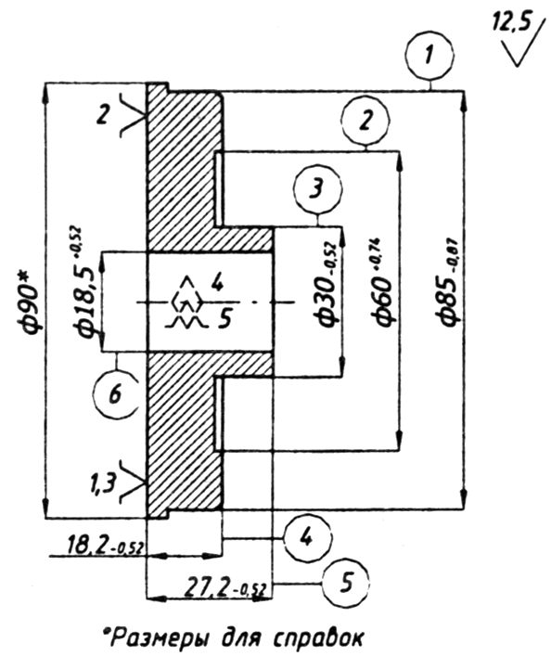

Рис. 11. Операционный эскиз операции 15
Точить торец обода и торец ступицы с одной стороны начерно, точить наружную поверхность обода до кулачков патрона начерно, расточить начерно на проход отверстие (или сверлить и расточить при отсутствии отверстия в заготовке), точить наружную поверхность ступицы начерно, точить фаски.
Технологическая база – наружная поверхность обода и торец, противолежащий ступице (закрепление в кулачках токарного патрона).
Оборудование:
единичное производство – токарно-винторезный станок;
мелко- и среднесерийное – токарно-револьверный, токарный с ЧПУ;
крупносерийное и массовое – одношпиндельный или многошпиндельный токарный полуавтомат (для заготовки из прутка – прутковый автомат).
020 Токарная (рис. 12).

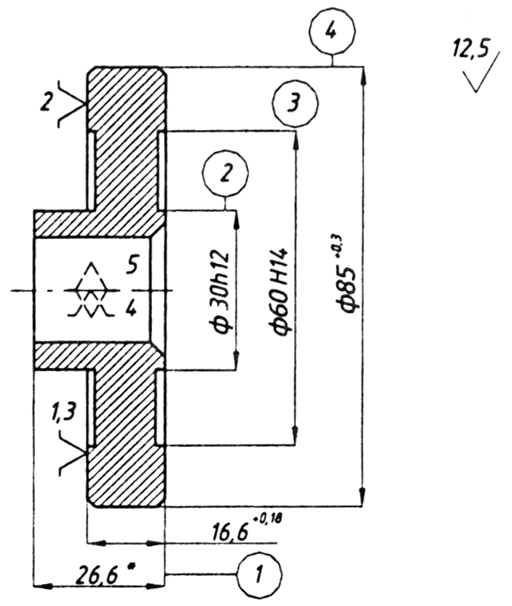

Рис. 12. Операционный эскиз операции 20

Точить базовый торец обода (противолежащий ступице) начерно, точить наружную поверхность обода на оставшейся части начерно, расточить отверстие под шлифование, точить фаски.
Технологическая база – обработанные поверхности обода и большего торца (со стороны ступицы).
Оборудование – то же (см. операцию 015).
025 Протяжная (долбежная) (рис. 13).
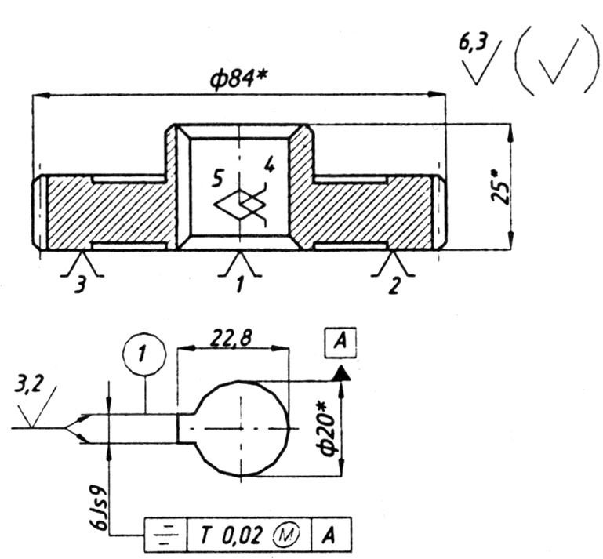

Рис. 13. Операционный эскиз операции 25

Протянуть (долбить в единичном производстве) шпоночный паз или шлицевое отверстие.
Технологическая база – отверстие и базовый торец колеса.
Оборудование – горизонтально-протяжной или долбежный станки.
Применяются варианты чистового протягивания отверстия на данной операции вместо чистового растачивания на предыдущей операции.
030 Токарная (рис. 14).
Точить базовый и противолежащие торцы 1, 2, наружную поверхность венца начисто.
Технологическая база – поверхность отверстия (реализуется напрессовкой на оправку, осевое положение на оправке фиксируется путем применения подкладных колец при запрессовке заготовки). Необходимость данной операции вызывается требованием обеспечения соосности поверхностей вращения колеса.
Оборудование – токарно-винторезный (единичное производство), токарный с ЧПУ (серийное) или токарный многорезцовый полуавтомат.
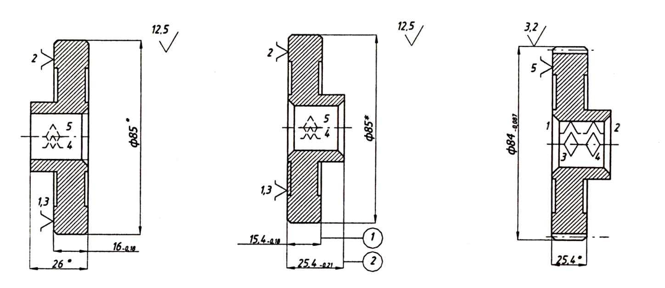

Рис. 14. Операционный эскиз к операции 30

035 Зубофрезерная (рис. 15).
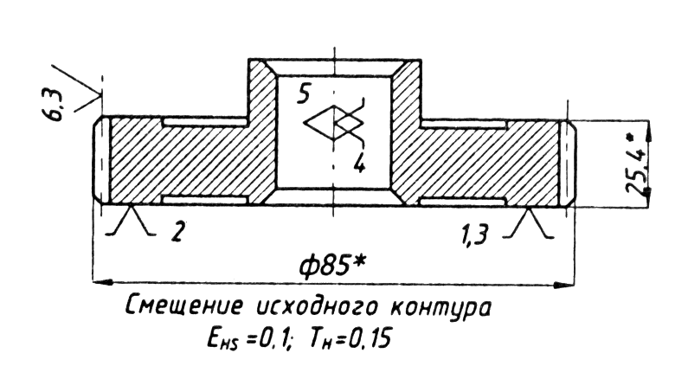
Рис. 15. Операционный эскиз операции 35

Фрезеровать зубья начерно (обеспечивается 8-я степень точности).
Технологическая база – отверстие и базовый торец (реализуется оправкой и упором в торец).
Оборудование – зубофрезерный полуавтомат.
040 Зубофрезерная.
Фрезеровать зубья начисто (обеспечивается 7-я степень точности).
045 Шевинговальная.
Шевинговальная операция повышает на единицу степень точности зубчатого колеса. Операции применяют для термообрабатываемых колес с целью уменьшения коробления зубьев, так как снимается поверхностный наклепанный слой после фрезерования.
Технологическая база – отверстие и базовый торец (реализуется оправкой).
Оборудование – зубошевинговальный станок.
050 Термическая.
Калить заготовку или зубья (ТВЧ) или цементировать, калить и отпустить (согласно техническим требованиям). Наличие упрочняющей термообработки, как правило, приводит к снижению точности колеса на одну единицу.
055 Внутришлифовальная (рис. 16).
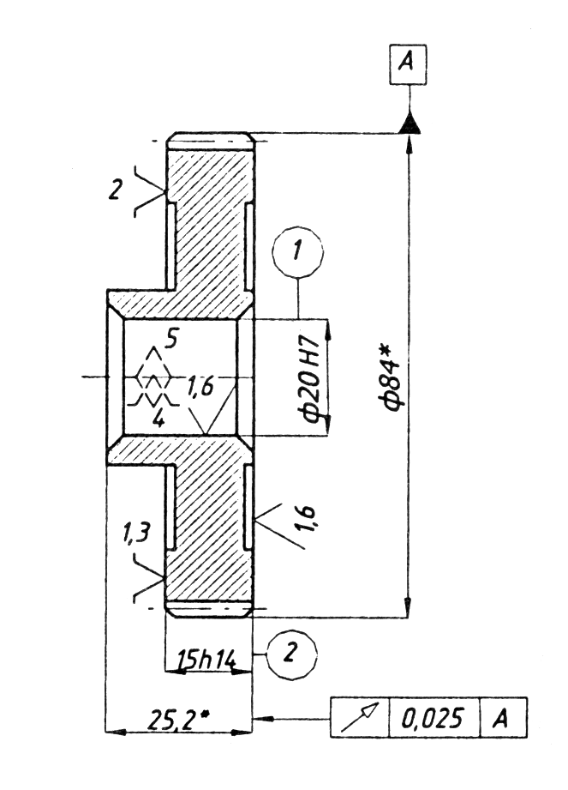

Рис. 16. Операционный эскиз операции 55

Шлифовать отверстие 1 и базовый торец 2 за один установ. Обработка отверстия и торца за один установ обеспечивает их наибольшую перпендикулярность.
Технологическая база – рабочие эвольвентные поверхности зубьев (начальная окружность колеса) и торец, противолежащий базовому. Реализация базирования осуществляется специальным патроном, у которого в качестве установочных элементов используют калибровочные ролики или зубчатые секторы. Необходимость такого базирования вызвана требованием обеспечения равномерного съема металла и зубьев при их последующей отделке с базированием по отверстию на оправке.
Оборудование – внутришлифовальный станок.
При базировании колеса на данной операции за наружную поверхность венца для обеспечения соосности поверхностей вращения необходимо ввести перед или после термообработки круглошлифовальную операцию для шлифования наружной поверхности венца и торца, противолежащего базовому (желательно за один установ на оправке).
Технологическая база – отверстие и базовый торец.
Оборудование – круглошлифовальный или торцекруглошлифовальные станки.
Необходимость отделки наружной поверхности венца колеса часто вызывается также и тем, что контроль основных точностных параметров зубьев производится с использованием этой поверхности в качестве измерительной базы.
060 Плоскошлифовальная (рис. 17).
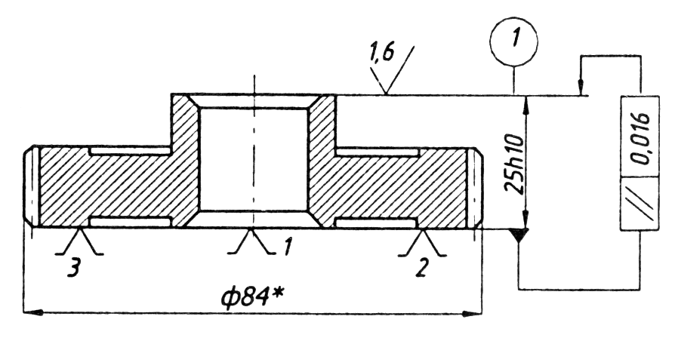

Рис. 17. Операционный эскиз операции 60

Шлифовать торец 1, противолежащий базовому (если необходимо по чертежу).
Технологическая база – базовый торец.
Оборудование – плоскошлифовальный станок с прямоугольным или круглым столом.
065 Зубошлифовальная (рис. 18).
Шлифовать зубья.
Технологическая база – отверстие и базовый торец.
Оборудование – зубошлифовальный станок (обработка откаткой двумя тарельчатыми или червячными кругами или копированием фасонным кругом). При малом короблении зубьев или термообработке (например. При азотировании вместо цементации) операция зубошлифования может быть заменена зубохонингованием или вообще отсутствовать.
Наличие зубошлифовальной или зубохонинговальной операции определяется наличием и величиной коробления зубьев при термообработке. Двукратное зубофрезерование и шевингование зубьев до термообработки может обеспечить 6-ю степень точности. При потере точности во время термообработки на одну степень конечная 7-я степень точности будет достигнута. Введение отделочной операции зубошлифования или зубохонингования необходимо только при уменьшении точности колеса при термообработке больше, чем на одну степень.
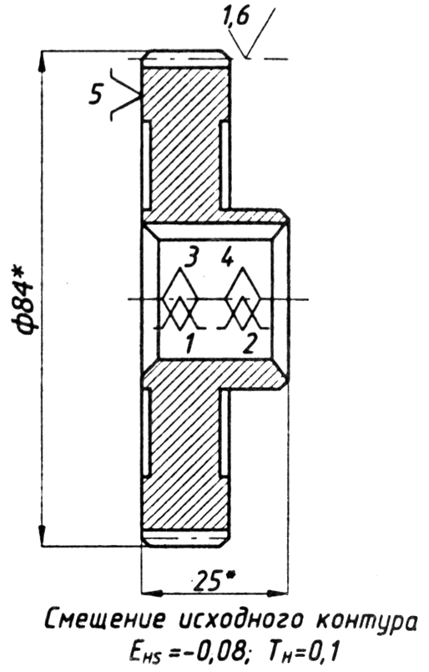

Рис. 18. Операционный эскиз операции 65

070 Моечная.
075 Контрольная.
080 Нанесение антикоррозионного покрытия.
Применяются варианты технологического процесса с однократным зубофрезерованием, но с двукратным зубошлифованием.
Наличие упрочняющей термообработки приводит, как правило, к снижению степени точности колес на одну единицу, что требует введения дополнительной отделочной операции. Для незакаливаемых зубчатых колес шевингование является последней операцией; перед термообработкой шевингуют зубья в целях уменьшения деформации колеса в процессе термообработки и повышения степени на одну единицу.
Приведенный выше технологический процесс требует обработки колеса на оправках как до нарезания зубьев и термообработки, так и после термообработки.
Процесс может быть построен иначе, т.е. без применения оправок до термообработки. В этом случае токарная обработка ведется в патронах, а протягивание шпоночного паза или шлицев производят после нарезания зубьев и нет операции чистовой обработки на оправке до термообработки. В этом случае не гарантируется достаточная перпендикулярность торца к оси отверстия. Для уменьшения отклонения от перпендикулярности протягивание выполняют с жестким направлением протяжки.

7. Контроль зубчатых колес
При изготовлении зубчатых колес из-за наличия случайных и систематических погрешностей, появляющихся в системе СПИД, у последних может возникнуть ряд погрешностей. Поэтому при контроле зубчатых колес проверяют следующие основные параметры:
1) биение базового торца (до нарезания зубьев) – с помощью индикатора и оправки в центровом приспособлении;
2) отклонение основного шага – шагомером по разности действительного и заданного расстояния между параллельными и касательными к двум соседним одноименным профилям зубьев;
3) разность окружных шагов – по разности расстояний между любыми окружными шагами по основной окружности колеса;
4) накопленную погрешность окружного шага – измерением окружных шагов последовательно по всем зубьям;
5) погрешность профиля – сравнением действительного профиля по эвольвентному с теоретической эвольвентой;
6) толщину зуба по начальной окружности – штангензубомером (оптическим);
7) смещение исходного контура – тангенциальным зубомером;
8) радиальное биение зубчатого венца – на специальном приборе – биениемере с помощью ролика или шарика.
Правильность зацепления проверяют по шуму с помощью эталонных звуковых приборов. С помощью проверки «на шум» осуществляют подбор сопрягаемых зубчатых колес. В цеховых условиях крупносерийного и массового производства пользуются в основном прибором для комплексной проверки колебания измерительного межосевого расстояния за оборот колеса в плотном зацеплении с эталонным зубчатым колесом.
В последние годы внедряются приборы для однопрофильной проверки зубчатого колеса.

